構造用ボルトの疲労強度に及ぼす過大荷重の影響

後藤芳樹＊，小林光男＊＊，一之瀬和夫＊＊，小久保邦雄＊＊＊，
構造用ボルト，疲労強度，過大荷重，過大荷重比

１．はじめに
近年の輸送機器の事故のなかには，ボルトの疲労破壊が原因とされるものが多く，ボルトの信頼性の向上は必要不可欠な課題となっている。また，震災時には通常とは異なる過大な荷重が加わることになり，地震後の影響評価は重要な課題となっているが，過大荷重がボルトの耐久性・寿命にどのような影響を及ぼすのかについては未だ不明な点が多い。
＜これまでの研究経過＞
2009年度：ボルトの過大荷重疲労試験を実施するにあたり，供試ボルト・ナットのサイズおよび鋼種を選択した。サイズはM8，鋼種はSCM435とS45Cの2種類について引張試験を行い，過大荷重疲労試験に適したS45Cを選択した。また，標点距離（ボルト頭－ナット間距離）の異なるS45Cボルトの引張試験を実施し，ボルト直径ｄに対し標点距離を1.2ｄとすることが適切であることを確認した。
2010年度：S45Cボルトの疲労試験を行い，S-N曲線を作成した。この曲線を基に，S45Cボルトが確実に疲労破断する繰返し数，N_{ｆ}＝10^{６}回の応力振幅を一定荷重による疲労試験を行う応力振幅とし，この応力振幅において９本の試験片を用いて，破断繰返し数求め，ワイブル確率分布を仮定し，50％破壊確率の破断繰返し数N_{ｆ}＝６×10^{５}回を求めた。
2011年度：過大荷重疲労試験を実施した。一定荷重の疲労試験の途中で１回だけ過大荷重を加えることにした。過大荷重の大きさは繰返し荷重に対する比率，いわゆる過大荷重比を1.5，2.0，3.0倍とし，それぞれ5回ずつ試験を実施した。過大荷重負荷時期は，破断寿命の50％にあたる3.0×10⁵回とした。過大荷重比1.5，2.0，3.0倍の疲労寿命は，過大荷重なしに比べ，それぞれ3.3，1.2，8.3倍となり，いずれも過大荷重により疲労寿命は増加する傾向を示したとなった。
本報告では，過大荷重の繰返し数を10回，100回とした場合について報告する。過大荷重負荷時期および大荷重比は前報と同様，破断寿命の50％、3.0×10⁵回，過大荷重比1.5，2.0，3.0倍である。
２．実験方法
2.1供試材料 本研究では、市販のS45Cのボルト・ナットを用いた。詳細は表１に示す。ボルトの有効断面積は36.6 mm²である。応力の算出にはこの有効断面積を用いた。
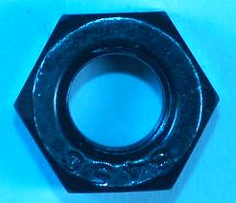
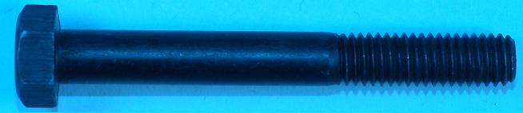
図１ S45Cボルト・ナット

表１ S45Cボルト寸法

2.2 試験機 ボルトの引張試験には東京衡機製500kN万能材料試験機を用いた。疲労試験には容量10tonの島津製作所製サーボパルサを使用した。繰返し周波数10Hz，荷重制御とした。試験環境は室温・大気中である。図２に示すホルダーを用いて，ボルトとナットを保持し，片振り引張り繰返し荷重が加わるものとした。ボルトの締め付けは行っていない。疲労の繰返し数が10⁷回に達したときに試験を打ち切りとした。

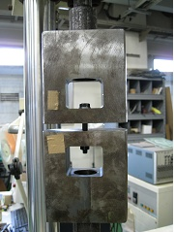
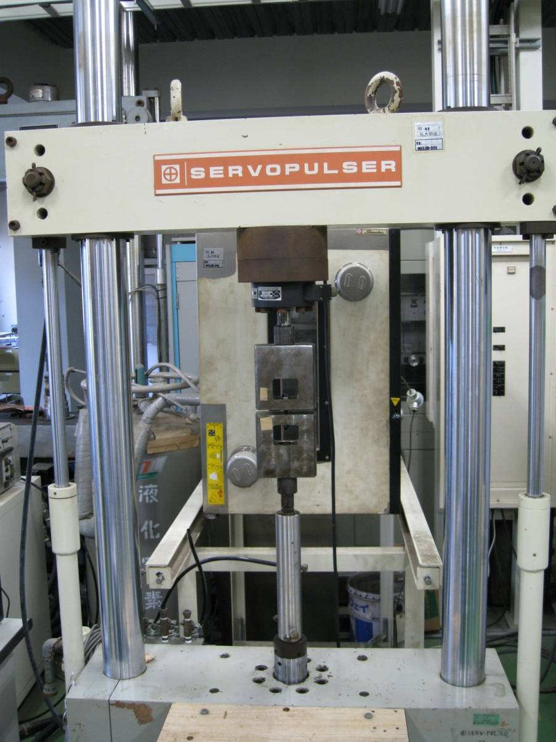

図２ 疲労試験機及とホルダーへのボルトの取付け
３．実験結果及び考察
疲労試験を実施し，図３に示すS-N線図を作成した。この線図から破断繰返し数10⁶回における応力振幅74MPaをもとめ、過大荷重試験の繰返し応力とした。このときの繰返し最大荷重は5.9ｋNとなる。過大荷重の大きさ，いわゆる過大荷重比は，繰返し最大荷重に対する比率で表わし，1.5，2.0，3.0倍とし，それぞれ荷重8.8ｋN，11.8ｋN，17.7ｋNに相当する。過大荷重負荷時期を，破断寿命の50％，3.0×10⁵とし，過大荷重を1，10，100回加える過大荷重疲労試験を実施した。
図４は，過大荷重を1回加えた場合であり，試験の結果をワイブル確率紙上にプロットした。図から，破断確率50％の繰返し数を求めると，過大荷重比1.5，2.0，3.0倍の疲労寿命は、過大荷重なしに比べ，それぞれ3.3，1.2，8.3倍となり，いずれも過大荷重により疲労寿命は増加する結果となったが，疲労寿命の増加傾向は，過大荷重比3.0倍＞1.5倍＞2.0倍となり，過大荷重の大きさの順にはなっていない。
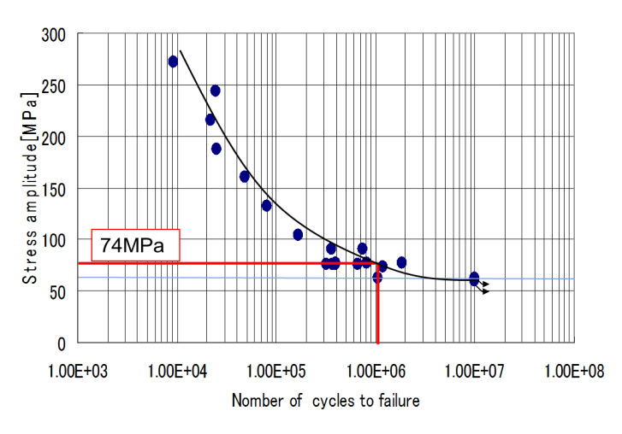 図３ S45CボルトのS-N線図
過大荷重 | 過大荷重比 | 過大荷重 | 50％破壊確率破断繰り返し数 | 試験数 | 寿命比
 |  | 回数 | ×10⁵
なし |  |  | 6 | 9
 |  | 1 | 20 | 5 | 3.3
 | 1.5 | 10 | 18 | 3 | 3.0
 |  | 100 | 6 | 3 | 1.0
 |  | 1 | 7 | 5 | 1.2
あり | 2.0 | 10 | 23 | 3 | 3.8
 |  | 100 | 13 | 3 | 2.2
 |  | 1 | 50 | 5 | 8.3
 | 3.0 | 10 | 50 | 3 | 8.3
 |  | 100 | 28 | 3 | 4.7
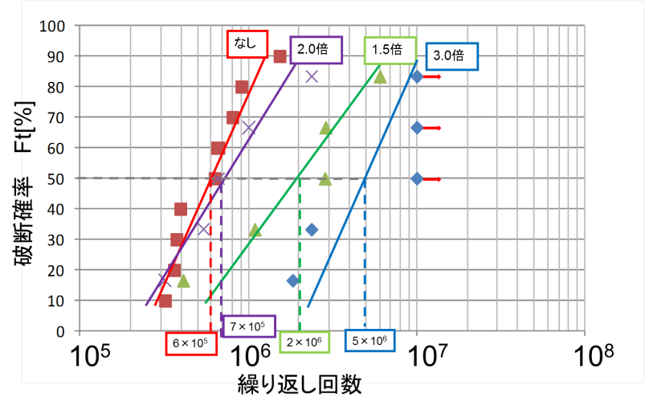
図４ 過大荷重1回のワイブルプロット
過大荷重を10回及び100回加えた場合について，同様に試験を行い，試験片数が3本ずつではあるが，50％破断確率の破断繰返し数を求めて表2に示した。寿命比は，過大荷重なしに対する過大荷重ありの50％破壊確率破断繰返し数である。また，前報で報告したように，ボルトとナットとのはめあい端における有限要素解析およびボルト断面のネジ底部の硬さの測定から，過大荷重が増加した場合の寿命比増加の傾向は，以下のように考えられる。
過大荷重比1.5倍では，ねじ底において部分的に降伏が起こっている状態，2.0倍では全断面において降伏が起こっており，3.0倍では全断面の硬さが増加しており，さらに加工硬化が進んでいる状態であることわかった。1.5倍の場合には，ねじ底で部分的に塑性変形が起こったために圧縮残留応力の影響が大きいものと考えられる。したがって，1.5倍では，繰返し数が10回までは寿命比が増加するが， 100回では残留応力が消失し，寿命が伸びなかったものと考えられる。また，2.0，3.0倍の場合には，10回までは加工硬化によって寿命は増加するが，100回では疲労による被害が優位となり，硬さも増加せず，寿命比も10回の場合よりも減少したものと考えられる。

結論および参考文献： 省略
表2 過大荷重による疲労の寿命比

